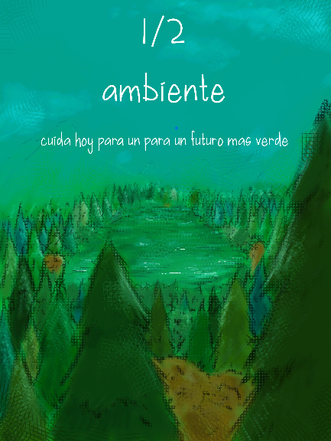

En un rincón remoto del mundo, en lo más profundo de un bosque frondoso y mágico, vivían animales de todo tipo. El bosque era un lugar de vida y belleza, donde los árboles altos y majestuosos se alzaban hacia el cielo, proporcionando hogar y refugio a sus habitantes. Los riachuelos cristalinos cantaban su canción suave y refrescante, mientras los pájaros llenaban el aire con sus melodías alegres.
Pero un día, un grupo de personas llegó al bosque con bulldozers y motosierras. Venían con la intención de talar los árboles para construir una gran carretera que atravesaría el bosque. No se preocupaban por los seres vivos que habitaban allí ni por el delicado equilibrio de la naturaleza.
Los animales del bosque pronto se dieron cuenta de la amenaza que se cernía sobre su hogar. Un consejo de criaturas se reunió en lo profundo del bosque, encabezado por un sabio búho llamado Don Sabio. Don Sabio, con su voz sabia y serena, les habló a los animales sobre la importancia de proteger su hogar.
"Este bosque es nuestro refugio y nuestra fuente de vida", les dijo. "Si permitimos que talen los árboles, perderemos nuestras casas y la belleza que nos rodea".
Inspirados por las palabras de Don Sabio, los animales decidieron unir sus fuerzas para proteger su hogar. Las ardillas saltarinas, los castores ingeniosos y los zorros astutos se pusieron manos a la obra. Crearon barricadas de ramas y hojas para bloquear el camino de los bulldozers y organizaron distracciones para mantener alejados a los trabajadores.
Al mismo tiempo, Don Sabio y un grupo de animales valientes se aventuraron en la ciudad para hablar con las personas que estaban detrás de la deforestación. Les explicaron la importancia de conservar el bosque, cómo proporcionaba oxígeno y refrescaba el aire, y cómo albergaba a innumerables especies.
Con el tiempo, las personas comenzaron a entender la magnitud de lo que estaban a punto de hacer y la riqueza que estaban a punto de destruir. Decidieron abandonar su proyecto y buscar formas de compensar el daño causado al bosque.
El bosque, con la ayuda de los animales y las personas conscientes, comenzó a sanar. Los árboles se regeneraron, los riachuelos volvieron a fluir con pureza y la vida volvió a florecer. El bosque nunca volvió a estar en peligro, y todos aprendieron la lección de que proteger el medio ambiente es responsabilidad de todos.
Y así, el Bosque Silente continuó siendo un refugio de belleza y vida, donde los árboles susurraban sus secretos y los animales cantaban su canción. Todos sabían que la naturaleza debía ser amada y respetada, para que su belleza perdurara para siempre
A medida que los días se convirtieron en semanas y las semanas en meses, el Bosque Silente continuó su proceso de recuperación. Los árboles, que habían sido testigos de siglos de historia, volvieron a crecer con vigor y orgullo. Los riachuelos fluían con mayor claridad, y la fauna del bosque comenzó a repoblar su hogar. Los pájaros, con sus cantos melodiosos, llenaron nuevamente el aire, y los animales correteaban por el suelo del bosque con alegría.
Don Sabio, el sabio búho, seguía guiando a la comunidad de animales con sus consejos y conocimientos. Les enseñó la importancia de mantener el equilibrio en el bosque y cómo cada ser vivo desempeñaba un papel crucial en el ecosistema. Los animales aprendieron a cuidar de su hogar y a respetar la naturaleza que los rodeaba.
Mientras tanto, las personas que habían estado detrás de la amenaza del bosque también aprendieron una lección valiosa. Se dieron cuenta de que el bosque no era simplemente un recurso que podían explotar a su antojo, sino un tesoro natural que debía ser protegido y conservado para las generaciones futuras. Decidieron tomar medidas para compensar el daño causado.
Organizaron campañas de reforestación en las áreas circundantes al bosque, plantando árboles y restaurando la vegetación. También promovieron la educación ambiental en las escuelas y comunidades cercanas, enseñando a las generaciones jóvenes la importancia de preservar el medio ambiente.
Con el tiempo, la carretera que se había planeado para atravesar el bosque fue rediseñada para rodearlo y respetar su integridad. Se convirtió en un camino escénico que permitía a las personas disfrutar de la belleza del bosque sin dañarlo.
El Bosque Silente prosperó, y sus habitantes vivieron en armonía con la naturaleza. Los seres humanos aprendieron a apreciar la belleza y la vitalidad del bosque, y los animales continuaron compartiendo sus secretos con aquellos que estuvieran dispuestos a escuchar.
En la recuperación del Bosque Silente, la ciencia y la conciencia ambiental fueron fundamentales. Los científicos estudiaron la biodiversidad, destacando la importancia de reintroducir plantas para preservar hábitats para restaurar el equilibrio. La gestión forestal sostenible y la replantación de árboles contribuyeron a la regeneración del bosque y la captura de carbono, mitigando el cambio climático.

Para los riachuelos, se implementaron medidas para conservar y mejorar la calidad del agua, evitando la contaminación mediante prácticas agrícolas sostenibles. La educación ambiental se hizo crucial, enseñando a las generaciones jóvenes la importancia de la conservación y la biodiversidad a través de prácticas sostenibles.

Las campañas de reforestación se extendieron más allá del bosque, alcanzando áreas regionales y restaurando ecosistemas dañados. La historia del Bosque Silente se convirtió en un recordatorio de la colaboración esencial entre la naturaleza y las comunidades humanas. La protección del medio ambiente y la sostenibilidad se arraigaron en la cultura regional, asegurando que las generaciones futuras sean guardianes responsables de la belleza natural que los rodea.

